|  |  |
| --- | --- |
| 花蓮縣立宜昌國民中學106學年度第1學期第2次段考7年級自然科試卷 | |
| 命題教師：陳威達老師 | |
|  | 班級： 座號： 姓名： |

**第一部份：單選題（第1～25題，共50分）**

1. 下列哪一項**不是**蛋白質在生物體內的功能？  
   （Ａ）提供能量（Ｂ）組成細胞膜（Ｃ）協助代謝進行（Ｄ）形成骨骼。
2. 關於酵素，下列選項何者正確？  
   （Ａ）又稱為酶 （Ｂ）只能在生物體中作用  
   （Ｃ）只參與消化作用（Ｄ）活性隨溫度升高而增加，沒有上限。
3. 「草食性哺乳動物體內具有能分泌纖維素酶的微生物，所以牛、羊吃草就能獲得許多能量，而人類不行」這段課文描述的是酵素的哪種性質？  
   （Ａ）可重複利用（Ｂ）專一性（Ｃ）活性受環境酸鹼影響（Ｄ）酵素的組成成分。
4. 下列關於光合作用的敘述何者正確？  
   （Ａ）是一種分解作用 （Ｂ）和動物的呼吸一樣可以釋放能量  
   （Ｃ）依能量來源可將光合作用分成兩階段 （Ｄ）主要產物是水。
5. 在光合作用的過程中，來自太陽的能量會儲存在下列何種分子上？  
   （Ａ）水　（Ｂ）氧氣　（Ｃ）葡萄糖　（Ｄ）二氧化碳。
6. 大力水手吃菠菜的時候不小心打翻了，使菠菜汁沾滿了他白色的水手服而呈現綠色。試問他利用下列何者來清洗此綠色汙漬，可以達到最好的洗滌效果？　  
   （Ａ）酒精　（Ｂ）碘液　（Ｃ）本氏液　（Ｄ）亞甲藍液。
7. 關於消化作用，下列敘述何者正確？  
   （Ａ）在粒線體中釋放能量的過程 （Ｂ）合成身體構造的過程  
   （Ｃ）將攝入的大分子養分轉變成小分子（Ｄ）藉以排出體內代謝廢物。
8. 關於維管束的描述，下列何者正確？  
   （Ａ）維管束細胞形狀有如星芒狀，前後相接（Ｂ）只分布在莖部，可以運輸物質  
   （Ｃ）運送醣分的構造也可以運送礦物質 （Ｄ）維管束細胞除運輸外也有支持的功能。
9. 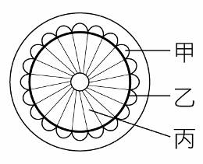下圖為某植物莖橫切面的示意圖，下列敘述何者正確？  
   （Ａ）乙細胞分裂會使莖加粗  
   （Ｂ）開花時，根儲藏的養分是由丙運送至花芽  
   （Ｃ）物質在丙內的運送方向為由上往下及下往上  
   （Ｄ）土壤中的肥料主要是由甲運送。
10. 關於人類血液循環系統中的構造與功能配對，下列何者正確？  
    （Ａ）瓣膜─防止血液逆流 （Ｂ）動脈─運送充氧血  
    （Ｃ）血球─運送代謝廢物如CO2  （Ｄ）心臟─物質交換場所。
11. 血液中帶有許多養分，這些養分是由下列哪一個選項攜帶的？  
    （Ａ）紅血球（Ｂ）血小板（Ｃ）白血球（Ｄ）血漿。
12. 分別測量小軒在運動前和運動後，每分鐘的心搏與脈搏次數，結果如附表。請問下列選項何者較為合理？  
    （Ａ）Ｗ＝Ｙ　（Ｂ）Ｘ＜Ｙ　  
    （Ｃ）Ｙ＞Ｚ （Ｄ）Ｘ＝Ｚ。



1. 生物和養分的關係，下列敘述何者正確？  
   （Ａ）植物可以自行製造大部分的養分（Ｂ）動物以自行製造大部分的養分  
   （Ｃ）動物的口腔都具有牙齒以利攝食（Ｄ）細菌等微生物無需攝入食物即可維持生命。
2. 關於生物體所需的能量，下列敘述何者正確？  
   （Ａ）能量可儲存在礦物質、維生素等養分中  
   （Ｂ）能量多透過粒線體的代謝作用，從養分中釋放  
   （Ｃ）計算能量的單位，可用℃表示  
   （Ｄ）因生物隨時都在消耗能量，故能量攝取愈多愈好。
3. 唾液中的甲物質可催化澱粉的分解，胃液中的乙物質則可催化蛋白質的分解，若推測甲、乙兩物質本身的主要成分，下列敘述何者最合理？  
   （Ａ）甲、乙成分皆為澱粉　 （Ｂ）甲、乙成分皆為蛋白質　  
   （Ｃ）甲成分為澱粉，乙成分為蛋白質　（Ｄ）甲成分為葡萄糖，乙成分為胺基酸。
4. 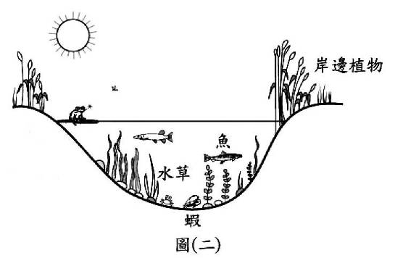附圖為某池塘生態環境中生物分布的示意圖，圖中哪一生物可用來合理推測太陽光會穿透到此池塘的底部？  
   （Ａ）魚（Ｂ）蝦（Ｃ）水草（Ｄ）岸邊植物
5. 雞吞食砂粒儲放在雞胗中，可幫助磨碎食物，以增加食物與酵素接觸的表面積。下列人體內哪一構造具有類似上述雞胗的消化功能？　  
   （Ａ）口腔　（Ｂ）食道　（Ｃ）肝臟　（Ｄ）大腸。
6. 膽道閉鎖症患者，無法順利排出膽汁，此現象將會影響哪一種養分的消化？  
   （Ａ）蛋白質（Ｂ）醣類 （Ｃ）脂質 （Ｄ）礦物質。
7. 已知某藥品的設計是將蛋白質以脂質包裹，當外層的脂質被消化液分解後，內部的蛋白質才能釋出。若人體攝入此藥品，則推測其所含的蛋白質釋出之地點應在下列哪一消化器官中？　（Ａ）胃　（Ｂ）小腸　（Ｃ）口腔　（Ｄ）食道。
8. 下列有關年輪的敘述，何者正確？　  
   （Ａ）韌皮部細胞受氣候影響而形成年輪　 （Ｂ）可根據年輪來判斷玉米的年齡  
   （Ｃ）環紋的部分是木質部，俗稱為木材（Ｄ）環紋有深有淺是因形成層細胞大小不一。
9. 2017年2月中美崙驚傳百年老松謀殺案！民眾發現縣府列管的老松(編號288)根部被環狀剝皮，不久後整株松樹就回天乏術了。這株松樹死亡的直接原因，應為下列何者？  
   （Ａ）韌皮部被拔除，無法行光合作用  
   （Ｂ）韌皮部被拔除，根部逐漸缺乏養分而壞死  
   （Ｃ）木質部被拔除，無法運送水分使葉子枯黃  
   （Ｄ）木質部被拔除，根部逐漸缺乏水分而壞死。
10. 觀察剛發芽的種子，常可看到根部有許多細細的毛狀構造，這些毛狀稱為根毛。請問下列關於根毛的敘述，何者正確？  
    （Ａ）為保護性構造，可避免病菌入侵新生的根部  
    （Ｂ）隨著種子成長，根毛將逐漸消失  
    （Ｃ）由根部木質部細胞突出形成，可吸收水分  
    （Ｄ）根毛可增加和水分接觸的表面積，增加吸收效率。
11. 人類血液中的**三種血球**比較如下表，請問哪一項完全正確？

|  |  |  |  |
| --- | --- | --- | --- |
| 選項 | 細胞核 | 形狀 | 功能 |
| （Ａ）紅血球 | 無 | 圓球形 | 攜帶氧氣 |
| （Ｂ）血小板 | 無 | 不規則 | 協助凝血 |
| （Ｃ）白血球 | 有 | 雙凹圓盤狀 | 對抗病原 |

1. 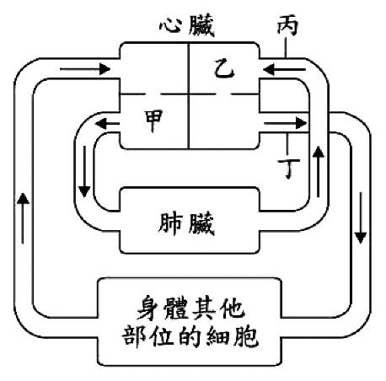附圖為人體血液循環系統的示意圖，箭頭表示血液流動的方向，下列相關敘述，何者正確？  
   （Ａ）甲為左心房 （Ｂ）乙為右心房  
   （Ｃ）丙為肺靜脈 （Ｄ）丁為肺動脈。
2. 關於人類淋巴循環系統的敘述，下列何者正確？  
   （Ａ）淋巴從淋巴管滲到組織細胞間，稱為組織液  
   （Ｂ）淋巴結由肌肉組成，可藉收縮推動淋巴  
   （Ｃ）血小板在淋巴結中，可阻擋病原蔓延  
   （Ｄ）淋巴管會將淋巴注入靜脈，回歸血液循環。

**第二部份：實驗與題組（第26～37題，共24分）**

題組一

「本氏液是一種可以測試還原醣的化學試劑，因此除了蔗糖以外的單醣和雙醣都可以與之發生反應；反應後的顏色呈現和被測物中的還原醣濃度有關。」**(改寫自維基百科)**

1. 從前文中，可知下列選項何者正確？  
   （Ａ）本氏液可以和多種還原醣反應 （Ｂ）本氏液只能檢測一種雙醣  
   （Ｃ）本氏液反應後只會產生一種顏色（Ｄ）本氏液可以和蔗糖發生反應。
2. 活動3-1「食物中醣類的測定」時，下列哪一個試管的呈色含有的葡萄糖濃度最高？　  
   （Ａ）橘色　（Ｂ）黃色　（Ｃ）綠色　（Ｄ）藍色。
3. 從活動3-1「食物中醣類的測定」與本文內容，可以推測下列哪一選項是合理的？  
   （Ａ）葡萄糖不是還原醣的一種 （Ｂ）本氏液可在常溫下和葡萄糖發生劇烈反應  
   （Ｃ）食物中的醣類可能不會和本氏液發生反應（Ｄ）反應前的本氏液呈現黃褐色。

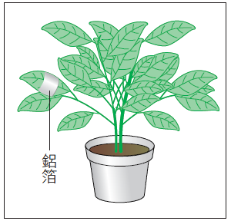題組二

附圖是光合作用的實驗裝置，在實驗之前先將植物盆栽放在暗室中3天，再拿一長條鋁箔包住其中一片葉片，放置在陽光下2～3天後，取下此葉片以沸水加熱數分鐘，再用酒精隔水加熱。然後在葉片上滴上數滴碘液，觀察葉片的顏色變化。試根據實驗過程回答下列問題：

1. 為何活動中需要將葉片置於沸水中加熱數分鐘？　  
   （Ａ）提高光合作用的速率  （Ｂ）溶解葉綠素，方便觀察顏色變化　  
   （Ｃ）增加葉綠素中酵素的活性（Ｄ）破壞葉片表皮，讓酒精滲入葉片。
2. 使用碘液的目的是為了檢測下列哪一物質的存在？  
   （Ａ）葡萄糖 （Ｂ）澱粉 （Ｃ）纖維素 （Ｄ）酵素。
3. 在此活動中，將沸水處理過的葉片滴上碘液一段時間後，葉片的顏色會如何變化？  
   （Ａ） 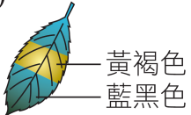　（Ｂ）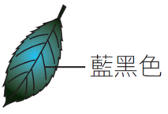（Ｃ）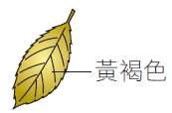　（Ｄ）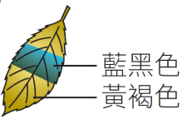
4. 依照本活動之設計與結果，可以得到下列何種結論？　  
   （Ａ）光合作用的產物是葡萄糖  （Ｂ）氧氣是進行光合作用的產物　  
   （Ｃ）)照光與否和植物消耗澱粉相關　（Ｄ）若是沒有葉綠素則無法製造養分。

題組三

附圖為葉的構造模式圖，試根據此圖回答下列問題：

1. 光合作用反應所需的水，應從何處進入葉中？　  
   （Ａ）乙　（Ｂ）丙　（Ｃ）丁　（Ｄ）己。
2. 光合作用所產生的水分由哪一部位釋出？　  
   （Ａ）甲　（Ｂ）乙　（Ｃ）)丁　（Ｄ）戊。
3. 上圖中各構造代號的名稱與功能配對表格如下，請問哪一選項完全正確？

|  |  |  |  |
| --- | --- | --- | --- |
| 選項 | 構造名稱 | 代號 | 功能 |
| （Ａ） | 表皮 | 甲 | 光合作用場所 |
| （Ｂ） | 葉脈 | 乙 | 控制氣孔開合 |
| （Ｃ） | 保衛細胞 | 戊 | 阻擋外界病菌 |
| （Ｄ） | 葉肉細胞 | 丙 | 細胞內含有葉綠體 |

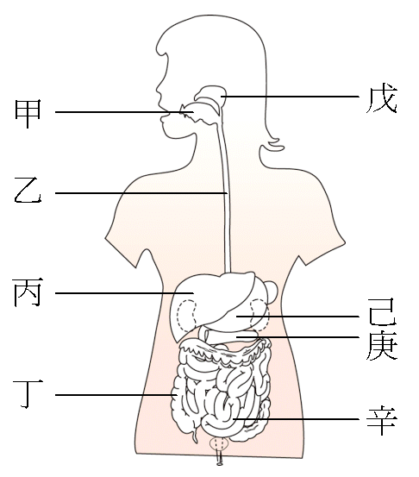題組三

附圖為人體的消化系統示意圖，請根據此圖回答下列問題。

1. 你今天早上吃的早餐，會依下列哪一途徑進到辛？  
   （Ａ）甲→戊→乙→丙→己→庚→辛 （Ｂ）甲→乙→己→辛  
   （Ｃ）甲→乙→丙→己→丁→辛 （Ｄ）甲→乙→辛。
2. 承上題，有關人體消化器官的敘述，下列何者正確？　  
   （Ａ）戊分泌的消化酵素可在己中維持高活性  
   （Ｂ）辛的管壁有很多皺褶和絨毛，可以增加吸收的表面積　（Ｃ）丙和庚所分泌的消化液會送入己中作用　  
   （Ｄ）丁是一個酸性的環境，能夠殺菌。

**第三部份：手寫題**，**共26分**。  
請在答案卷上以**黑筆**，端正書寫下列題目的答案，違者不予計分。

1. 請完成下列關於循環系統的比較表格(4分)

|  |  |  |
| --- | --- | --- |
| 循環系統類型 | 開放式循環系統 | 閉鎖式循環系統 |
| 舉1種生物當例子 |  |  |
| 是否具有微血管 |  |  |

1. 請完成下列關於兩種維管束類型的比較表格(2分)

|  |  |  |
| --- | --- | --- |
| 維管束排列方式 | 環狀排列 | 散生排列 |
| 舉1種生物當例子 |  |  |

1. 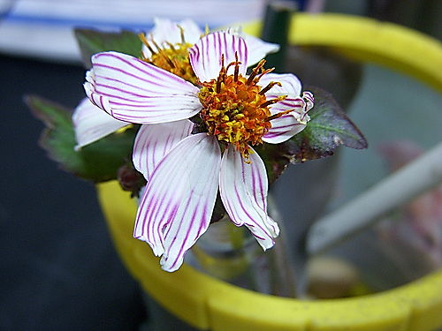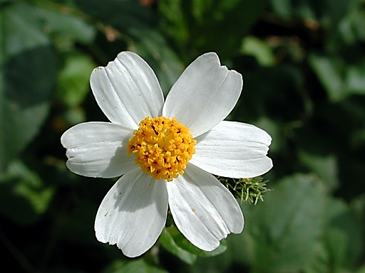下圖左為大花咸豐草。將大花咸豐草剪下，插入裝有紅墨水的量筒中進行蒸散實驗。經過半天後，發現除了葉脈之外，連原本白色的花瓣，也出現了紅色的紋路(如下圖右)。
2. 花瓣被紅墨水染紅的原因，可能是因為花瓣內具有哪種構造？(2分)
3. 請問紅墨水從莖部進到葉脈和花瓣的主要動力來源是甚麼作用？(2分)
4. 活動3-2中將甲、乙兩試管依照下表一處置。請參考本表格，完整回答下列問題

|  |  |  |
| --- | --- | --- |
| (表一)試管編號 | 甲 | 乙 |
| 步驟1 | 2mL唾液隔水加熱10分鐘 | 2mL唾液在室溫下靜置10分鐘 |
| 步驟2 | 加入澱粉液2mL | 加入澱粉液2mL |
| 步驟3 | 放入溫水中20分鐘 | 放入溫水中20分鐘 |
| 步驟4 | 加入本氏液2mL，隔水加熱 | 加入本氏液2mL，隔水加熱 |

1. 藉由本實驗，我們想釐清的是酵素活性和哪一個環境因素的關係？(2分)
2. 請預測本氏液反應結果，並解釋你預測的原因(6分)

|  |  |  |
| --- | --- | --- |
| 試管編號 | 最終試管內液體顏色(各1分) | 推測原因(各2分) |
| 甲 |  |  |
| 乙 |  |  |

1. 將2mL室溫純水按照表一的步驟2、3、4處置，並編號為丙試管。請問丙試管的結果可作為甲、乙何者對照？(1分)為什麼？(3分)
2. 威達老師在實驗進行前預先操作了一次，其結果如下表二。請問這個結果可能的原因或者操作過程發生了哪些疏失造成？ (4分)

|  |  |
| --- | --- |
| (表二) 試管編號 | 最終試管內液體顏色 |
| 甲 | 黃色 |
| 乙 | 紅色 |

|  |
| --- |
| 花蓮縣立宜昌國民中學106學年度第1學期第2次段考7年級自然科試題 |
| **答案卷** |

7年____班_____號 姓名：____________ 注意！請用黑筆，以正體字書寫於答案紙上



|  |  |  |
| --- | --- | --- |
| 循環系統類型 | 開放式循環系統 | 閉鎖式循環系統 |
| 舉1種生物當例子 |  |  |
| 是否具有微血管 |  |  |

|  |  |  |
| --- | --- | --- |
| 維管束排列方式 | 環狀排列 | 散生排列 |
| 舉1種生物當例子 |  |  |

|  |
| --- |
| 1. |
| 2. |

1. 唾液酵素的作用實驗

|  |
| --- |
|  |

|  |  |  |
| --- | --- | --- |
| 編號 | 顏色 | 推測原因 |
| 甲 |  |  |
| 乙 |  |  |

|  |
| --- |
| (1) |
| (2) |

4.

|  |
| --- |
|  |

|  |
| --- |
| 花蓮縣立宜昌國民中學106學年度第1學期第2次段考7年級自然科試卷 |
| 命題教師：陳威達老師 |

答案

|  |  |  |  |  |
| --- | --- | --- | --- | --- |
| 1 | 2 | 3 | 4 | 5 |
| D | A | B | C | C |
| 6 | 7 | 8 | 9 | 10 |
| A | C | D | A | A |
| 11 | 12 | 13 | 14 | 15 |
| D | B | A | B | B |
| 16 | 17 | 18 | 19 | 20 |
| C | A | C | B | C |
| 21 | 22 | 23 | 24 | 25 |
| B | D | B | C | D |
| 26 | 27 | 28 | 29 | 30 |
| A | A | C | D | B |
| 31 | 32 | 33 | 34 | 35 |
| A | C | A | C | D |
| 36 | 37 |  |  |  |
| B | B |  |  |  |